Exercice 1 : Les basses dans la mesure à trois temps doivent être régulières.
Basse, accord, accord sur une blanche pointée.
Basse accord sur la blanche et accord sur la noire qui suit.
Dans cet exercice, la main gauche ne se déplace pas : La (A) en tirant, mi, (E) en poussant.

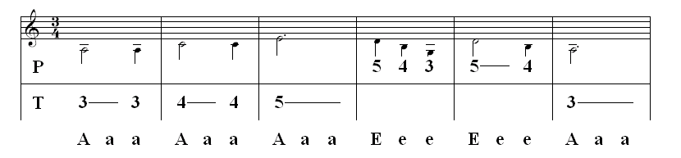

Exercice 2 : Main droite : passage sur la deuxième rangée :
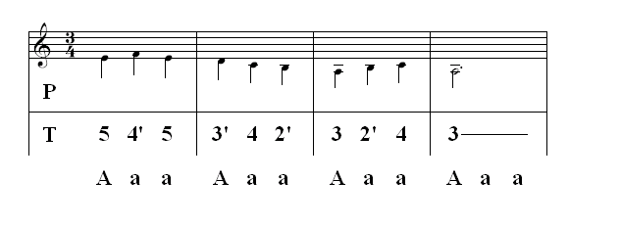
Exercice 3
Main droite : passage sur la deuxième rangée.
Main gauche : changement de basses : passage au fa (F) . On ne déplace pas la main, il suffit d’utiliser le petit doigt et l’annulaire pour atteindre le fa.

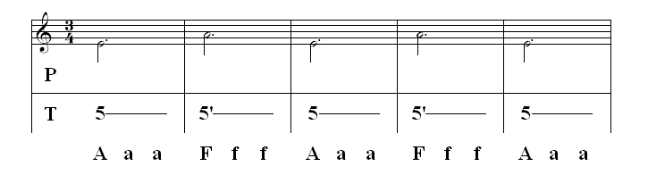

Exercice 4 : Même chose en ajoutant l’accord de Do (C). La basse et l’accord se font avec les mêmes doigts que pour le Fa. Il faut donc déplacer les doigts.
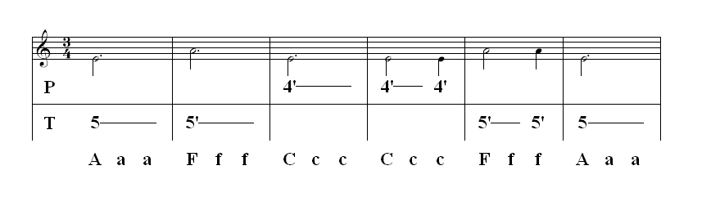

Le départ (Valse) Hubert Jégard
http://diathub.canalblog.com/
 Détenteur copyright inscrit sous le numéro 00050011.

